INDICAÇÃO Nº 2081/2018

Indica ao Poder Executivo Municipal e aos órgãos competentes, conserto de meio-fio e asfalto a Rua 25 de Agosto, em frente ao nº 65 no Bairro 31 de Março.

Excelentíssimo Senhor Prefeito Municipal,

Nos termos do Art. 108 do Regimento Interno desta Casa de Leis, dirijo-me a Vossa Excelência a indicação, em caráter de urgência, conserto de meio-fio e asfalto, cito à Rua 25 de Agosto em frente ao nº 65 no Bairro 31 de Março, neste município.

Justificativa:

Através de visita “in loco” foi constatada a veracidade dos fatos. Recebemos inúmeras reclamações dos moradores daquela rua, onde o meio-fio entre a calçada e rua está com uma erosão, tornando se abrigo e criadouro de insetos, e ocasionando risco de quedas aos munícipes que por ali trafegam.
Desta forma, pede-se que o problema seja resolvido o mais breve possível, para maior segurança e comodidade dos moradores da via e munícipes que ali percorrem.

Plenário “Dr. Tancredo Neves”, em 02 de Março de 2018.

Paulo Cesar Monaro
Paulo Monaro
-Vereador Líder Solidariedade-

Fotos do local

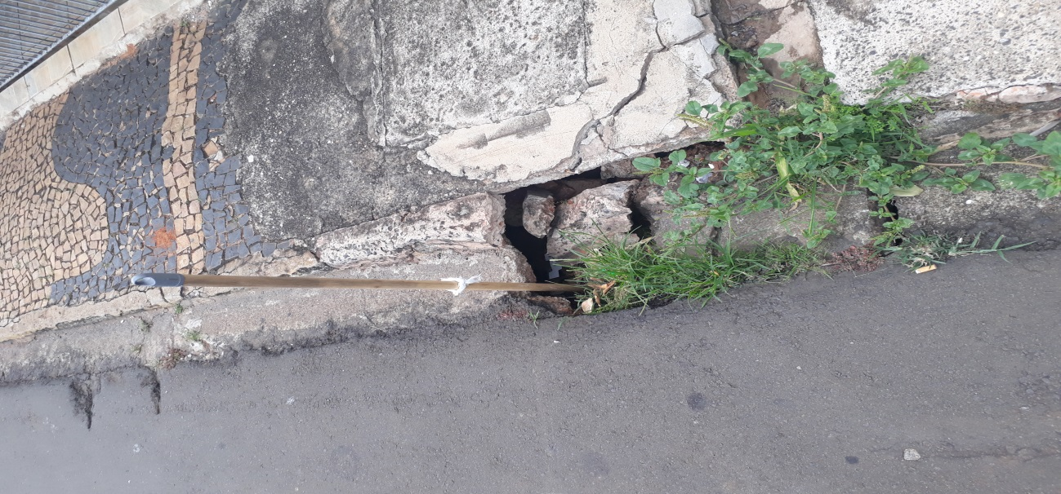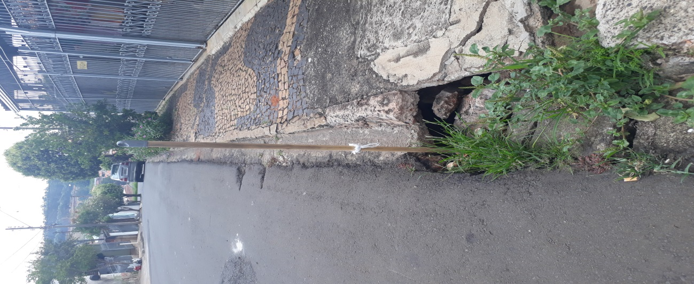

Plenário “Dr. Tancredo Neves”, em 02 de Março de 2018.

Paulo Cesar Monaro
Paulo Monaro
-Vereador Líder Solidariedade-

